Številka: | 06235-2/2019/7
Datum: | 7. 11. 2019

Na podlagi prvega odstavka 11. in 12. člena Zakona o integriteti in preprečevanju korupcije (Uradni list RS, št. 69/11 – uradno prečiščeno besedilo; v nadaljevanju: ZIntPK) senat Komisije za preprečevanje korupcije v sestavi Boris Štefanec (predsednik) in Simon Savski (namestnik predsednika) (v nadaljevanju: komisija) na 41. seji dne 7. 11. 2019 sprejema naslednje

POROČILO O DELU NA PODROČJU LOBIRANJA ZA LETO 2018

- UVOD

Lobiranje je v ZIntPK urejeno v uvodnih določbah in VIII. poglavju, členi od 56 do 74, kazenske določbe pa urejajo členi od 77 do 79. V uvodnih določbah (14. točka 4. člena ZIntPK) je »lobiranje« opredeljeno kot delovanje lobistov, ki za interesne organizacije izvajajo nejavno vplivanje na odločanje državnih organov in organov lokalnih skupnosti ter nosilcev javnih pooblastil pri obravnavi in sprejemanju predpisov in drugih splošnih aktov, pa tudi na odločanje državnih organov, organov in uprav lokalnih skupnosti ter nosilcev javnih pooblastil v drugih zadevah, razen tistih, ki so predmet sodnih in upravnih postopkov ter postopkov, izvedenih po predpisih, ki urejajo javna naročila, in drugih postopkov, pri katerih se odloča o pravicah ali obveznostih posameznikov. Za dejanje lobiranja šteje vsak nejavni stik lobista z lobirancem (javni funkcionarji in javni uslužbenci, ki sodelujejo ali odločajo pri obravnavi in sprejemanju odločitev, navedenih v 14. točki 4. člena ZIntPK), z namenom vplivati na vsebino ali postopek sprejemanja odločitev, navedenih v 14. točki 4. člena ZIntPK.

Temeljni namen ureditve lobiranja v ZIntPK je učinkovit nadzor lobiranja in drugih nejavnih vplivov na odločanje v zadevah javnega pomena ter s tem krepitve transparentnosti dela formalnih centrov moči in odločanja na državni in lokalni ravni, spodbujanja strokovnosti in uspešnosti pri uresničevanju javnega interesa, spoštovanje načela demokratičnosti in enakopravnega dostopa posameznikov in interesnih skupin do postopkov odločanja o zadevah javnega pomena. Poudarek ureditve v ZIntPK je na nadzoru in ne toliko na statusnih vprašanjih dejavnosti lobiranja v širšem pomenu. Za razlikovanje med splošnim pojmovanjem in zakonsko ureditvijo lobiranja po ZIntPK je potrebno upoštevati naslednje tri pogoje, ki morajo biti izpolnjeni kumulativno:
- nejaven stik med lobirancem in lobistom oziroma predstavnikom interesne organizacije,
- namen vplivanja na odločanje znotraj javnega sektorja v zadevah javnega pomena in
- vplivanje oziroma lobiranje se izvaja v interesu, imenu ali na račun določene interesne organizacije.

Pomen nekaterih ostalih izrazov iz 4. člena ZIntPK:

»lobist oziroma lobistka« (v nadaljnjem besedilu: lobist) je oseba, ki opravlja dejanja lobiranja in je vpisana v register lobistov ali oseba, ki opravlja dejanja lobiranja in je zaposlena v interesni organizaciji, za katero lobira oziroma je zakoniti zastopnik ali izvoljeni predstavnik te interesne organizacije;

»lobiranci oziroma lobiranke« (v nadaljnjem besedilu: lobiranci) so funkcionarji in javni uslužbenci v državnih organih in organih lokalne skupnosti ter pri nosilcih javnih pooblastil, ki odločajo ali sodelujejo pri obravnavi in sprejemanju predpisov in drugih splošnih aktov ter odločitev iz 14. točke tega člena, s katerimi z namenom lobiranja komunicira lobist;

»interesne organizacije« so pravne osebe zasebnega prava in druge pravno urejene oblike združevanja fizičnih ali pravnih oseb, v imenu in na račun katerih lobist opravlja dejavnost lobiranja.

- GLAVNE AKTIVNOSTI NA PODROČJU LOBIRANJA V LETU 2018

B.1 Usposabljanja in ozaveščanje ciljnih skupin

Komisija je z namenom ozaveščanja kar se da širokega kroga potencialnih lobirancev izvedla več usposabljanj, ki so bila namenjena predstavitvi zakonskih obveznosti, ki jih imajo lobiranci na tem področju, in sicer v Državnem svetu, Upravni akademiji, na Upravni enoti Nova Gorica, Ministrstvu za javno upravo, Mestni občini Koper, Mestni občini Ljubljana, Ministrstvu za kulturo in Zavodu za zdravstveno zavarovanje Slovenije. Nadalje je imela komisija v okviru svojih nalog nekaj sestankov, povezanih z vsebino lobiranja, in sicer pri Agenciji za komunikacijska omrežja in storitve, IIA – Slovenskem inštitutu, Ministrstvu za pravosodje in Mednarodnem forumu znanstvenoraziskovalnih farmacevtskih družb, GIZ.

Poleg navedenih aktivnosti je komisija v okviru svojih pristojnosti s področja lobiranja odgovarjala na telefonske klice in poslana pisna vprašanja. Skupaj je v preteklem letu odgovorila na 66 telefonskih klicev. Največ vprašanj se je nanašalo na konkretne stike oziroma na vprašanje, ali je določen stik lobistični stik ali ne. Komisija je prejela in odgovorila tudi na 27 pisno postavljenih vprašanj. Daleč najmanj vprašanj je komisija prejela s strani samoupravnih lokalnih skupnosti.

Dodatno je komisija z namenom preventivnega delovanja na podlagi zaznanega nejavnega vplivanja poslala 44 dopisov različnim interesnim organizacijam, ki so se nanašali predvsem na seznanitev lobistov z zakonsko ureditvijo področja lobiranja in vsebino sistemskih načelnih mnenj oziroma pojasnil, ki so dostopna na naslovu www.kpk-rs.si/nadzor-in-preiskave-2/lobiranje-2/pojasnila/.

B.2 Neposredno izvajanje, koordiniranje, usmerjanje in nadzorovanje na področju lobiranja

ZIntPK določa obveznosti tako lobistom kot tudi lobirancem. Lobiranci, med katere sodijo funkcionarji in javni uslužbenci, morajo poročati komisiji o vsakem lobističnem stiku v roku treh oziroma desetih dni (na primer v primeru prepovedanih ravnanj lobistov). Registriranim lobistom pa ZIntPK določa obveznost letnega poročanja za preteklo leto, rok za oddajo poročila pa je 31. januar oziroma najkasneje v 30 dneh po prenehanju veljavnosti registracije.

Komisija je v letu 2018 spremljala in sproti analizirala vse posredovane podatke v poročilih lobirancev o lobističnih stikih. V primerih zakonitega lobiranja so se podatki vnesli v interne evidence lobiranja in v aplikacijo Erar. V primerih, ko so bile ugotovljene nejasnosti ali odstopanja od zakonskih standardov, je komisija od lobista, lobiranca ali interesne organizacije za razjasnitev vseh okoliščin lobiranja zahtevala dodatne podatke.

Na podlagi prejetih poročil tako lobirancev kot lobistov za preteklo leto, komisija ugotavlja, da lobiranci svojih dolžnosti nadzora nad lobiranjem in zakonskih določb o obveznosti poročanja o lobističnih stikih ne izvršujejo. Komisija zaznava, da javni uslužbenci in funkcionarji določenih stikov, ki imajo vse znake lobističnih stikov, ne dojemajo kot lobiranje in o njih ne poročajo. Na drugi strani pa poročajo o stikih, ko ne gre za lobiranje – na primer stiki z drugimi funkcionarji ali javnimi uslužbenci (stiki v razmerju javni sektor – javni sektor). Na to kaže veliko število poročanj v preteklem letu, ki pa nimajo elementov zakonitega lobiranja skladno z določbami ZIntPK.

Po oceni komisije je poklic lobista v Sloveniji še vedno nerazvit, saj registrirani lobisti predstavljajo le izjemno majhen delež vseh lobističnih stikov. Komisija si aktivno prizadeva, da bi vpis v register lobistov zaživel, med drugim tudi s sprejetjem sistemskega načelnega mnenja (v letu 2016), ki določa obvezno registracijo za člane v društvih, sindikatih, zbornicah in podobnih organih združevanja ter odvetnikov in zunanjih svetovalcev. Gre za primere, ko posameznik ne izpolnjuje zakonskih pogojev (ni ne registriran lobist niti ne spada pod izjeme), izkazuje pa namero lobirati za določeno interesno organizacijo.

Komisija je v letu 2017, z namenom boljšega razumevanja in izvajanja določb o lobiranju ter natančnejše določitve vsebine lobističnega stika, sprejela tudi Dopolnitev sistemskega pojasnila o lobiranju glede obveznosti poročanja o lobističnih stikih, ki potekajo po elektronski poti, ki je javno objavljeno na spletni strani komisije.

B.3 Izrečene sankcije

V zvezi z ugotovljenimi kršitvami zakonskih določb ZIntPK, ki se nanašajo na lobiranje, lahko komisija kršiteljem izreče prekrškovne in upravne sankcije.

- Prekrškovne sankcije

Komisija je na podlagi prijav lobističnih zapisov, kjer je ugotovila, da so podani znaki prekrškov iz kazenskih določb ZIntPK, v postopkih lobiranja izrekla šest opozoril lobistom oziroma lobirancem ter vodila skupaj 16 prekrškovnih zadev.

- Ugotovitve komisije

Komisija je iz več prejetih zapisov o lobističnih stikih zaznala, da so posamezni lobisti ravnali v nasprotju z 69. členom ZIntPK, saj se pri izvajanju lobiranja niso ustrezno identificirali in pokazali pooblastila interesne organizacije za lobiranje v določeni zadevi. V zvezi z navedenim na komisiji potekajo aktivnosti ugotovitve statusa konkretnih oseb in preverjanja spoštovanja določb o lobiranju.

Ugotovitve kažejo, da se registrirani lobisti zakonske dolžnosti identificiranja ob lobističnem stiku zavedajo in jo tudi izvajajo. V primerih, ko stopijo v stik z lobirancem po pošti, seveda ni mogoče v celoti upoštevati zakonske obveznosti identifikacije. V nasprotju z registriranimi lobisti, ki se zavedajo dolžnosti identifikacije, se osebe, ki lobirajo kot predstavniki interesnih organizacij, v katerih so zaposleni in kot taki sodijo med zakonske izjeme, po ugotovitvah iz poročil lobirancev očitno ne identificirajo.

Komisija pri nadzoru lobiranja ugotavlja, da lobiranci stikov, ki sicer imajo vse znake lobističnega stika, ne dojemajo kot lobiranje in o njih zato ne poročajo. Prav tako lobiranci ne izvajajo določb o lobiranju v zadostni meri, saj pred privolitvijo v lobistični stik ne zahtevajo pooblastila interesne organizacije in ne identificirajo lobista.

Posebej zaskrbljujoče je še vedno lobiranje na lokalni ravni. V letu 2018 je komisija prejela le tri zapise o lobističnem stiku ene občine (v letu 2017 je prav tako poročala zgolj ena občina), kar ob upoštevanju dejstva, da organi lokalne samouprave odločajo o vrsti zadev, ki so še kako izpostavljene različnim vplivom in poskusom uveljavljanja posamičnih socialnih, ekonomskih, finančnih in drugih interesov na nejaven način, prej kaže na nepoznavanje ali celo ignoranco zakonskih obveznosti kot na odsotnost lobističnih stikov na lokalni ravni.

- LOBIRANJE V LETU 2018 V ŠTEVILKAH

Konec leta 2018 je bilo v Sloveniji registriranih 73 lobistov, leto prej pa 68.

Skupno je komisija v letu 2018 prejela s strani javnih uslužbencev in funkcionarjev (torej lobirancev) 1.276 zapisov o lobističnih stikih (leta 2017 jih je bilo 1.379), iz katerih izhaja skupaj 4.353 (leta 2017 pa 3.061) lobističnih stikov. Od teh je v 1.971 primerih (leta 2017 je bilo takih 1.682) naknadno ugotovila, da ne gre za lobiranje, kot ga opredeljuje 14. točka 4. člena ZIntPK. Lobiranci so torej poročali komisiji kljub temu, da tega niso bili dolžni storiti. Gre za primere, ko so posamezniki iz javnega sektorja izvrševali svoje zakonske in/ali službene dolžnosti za interes institucije, v okviru katere delujejo; ko so posamezniki pri določenem funkcionarju ali javnem uslužbencu želeli zgolj pridobiti določene informacije ter za druge dovoljene oblike javnega in nejavnega vplivanja na odločitve, ki pa niso lobiranje po ZIntPK. V teh primerih niso bili izpolnjeni vsi znaki lobiranja, kot jih določa 14. točka 4. člena ZIntPK, zato taki stiki niso bili lobistični. Navedeni podatki so prikazani na grafu 1.

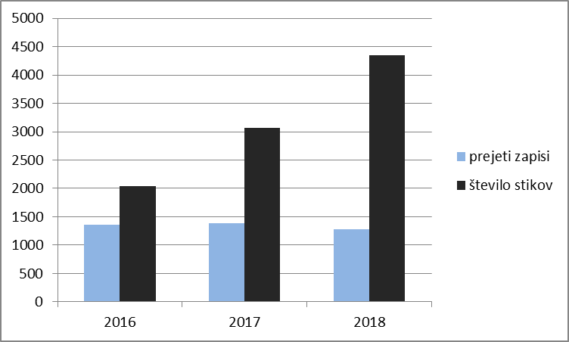
Graf 1: Skupno poročanje o lobističnih stikih.

Od preostalih 2.382 lobističnih stikov, ki so izpolnjevali vse elemente lobiranja, je komisija v okviru nadzora ugotovila, da so v 17 primerih lobirali registrirani lobisti, v 2.282 primerih tako imenovane izjeme (gre za lobistične stike z zaposlenim v interesni organizaciji za katero lobira, njenim zakonitim zastopnikom ali izvoljenim predstavnikom), v 83 primerih pa je bilo ugotovljeno nezakonito lobiranje (v teh primerih je komisija ravnala v skladu z določbami ZIntPK).

Podatki iz grafa 2 prikazujejo, da je bilo med lobiranci bistveno več funkcionarjev (916), medtem ko je bilo javnih uslužbencev 360.

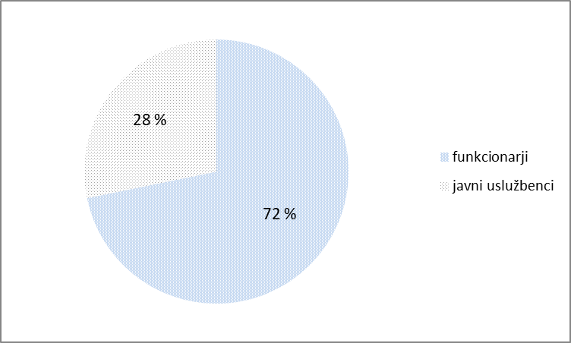
Graf 2: Razmerje med poročanjem funkcionarjev in javnih uslužbencev v letu 2018 (skupaj 1.276 zapisov).

V podatkih, ki so prikazani v nadaljevanju, so zajeta zgolj prejeta poročila o lobističnih stikih, ki predstavljajo lobiranje, torej že omenjenih 2.382 lobističnih stikov.

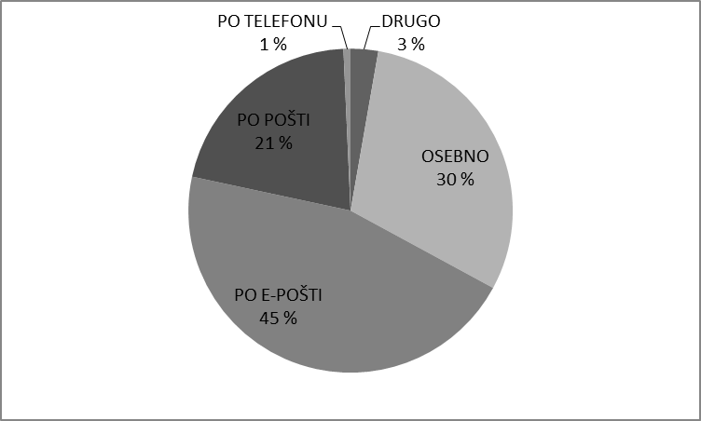
Graf 3: Lobiranje v letu 2018 glede na način vzpostavitve lobističnega stika.

Lobiranje pomeni vsako nejavno komuniciranje, ki ga z namenom lobiranja izvaja lobist. Iz zgornjega grafa je tako razvidno, da se lobisti v največji meri poslužujejo vplivanja po e-pošti, najmanj pa po telefonu.

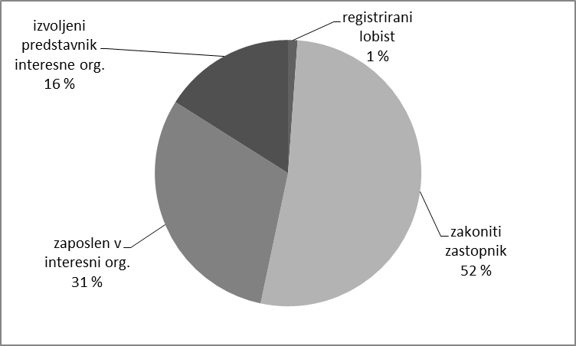
Graf 4: Lobiranje v letu 2018 glede na status lobista.

Največje število vplivanj so izvedli zakoniti zastopniki posameznih interesnih organizacij, najmanjše pa registrirani lobisti.

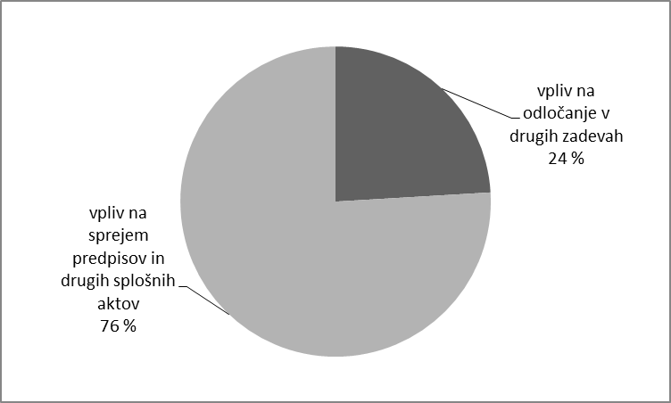
Graf 5: Lobiranje v letu 2018 glede na namen lobiranja.

Analiza po namenu lobiranja kaže, da se je v letu 2018 največ vplivalo na sprejem predpisov ali drugih splošnih aktov.

S strani ministrstev je komisija v letu 2018 zabeležila 529 lobističnih stikov:

Institucija | Št. stikov
Ministrstvo za finance | 185
Ministrstvo za okolje in prostor | 141
Ministrstvo za javno upravo | 74
Ministrstvo za kulturo | 51
Ministrstvo za pravosodje | 20
Ministrstvo za delo, družino, socialne zadeve in enake možnosti | 17
Ministrstvo za izobraževanje, znanost in šport | 14
Ministrstvo za gospodarski razvoj in tehnologijo | 9
Ministrstvo za kmetijstvo, gozdarstvo in prehrano | 6
Ministrstvo za zunanje zadeve | 5
Ministrstvo za infrastrukturo | 3
Ministrstvo za obrambo | 3
Ministrstvo za zdravje | 1

S strani poslanskih skupin Državnega zbora je komisija v letu 2018 zabeležila 1.526 lobističnih stikov, s strani Državnega sveta pa tako kot leta 2017 nobenega:

Poslanska skupina | Št. stikov
Italijanska in madžarska narodna skupnost | 419
Demokratična stranka upokojencev Slovenije | 411
Stranka modernega centra | 259
Lista Marjana Šarca | 134
Socialni demokrati | 85
Nova Slovenija – krščanski demokrati | 76
Slovenska demokratska stranka | 71
Nepovezane poslanke in poslanci | 37
Levica | 21
Stranka Alenke Bratušek | 13
Slovenska nacionalna stranka | 0

S strani ostalih državnih organov in institucij je komisija zabeležila 327 lobističnih stikov:

Institucija | Št. stikov
Kabinet predsednika Vlade | 244
Javna agencija za zdravila in medicinske pripomočke | 34
Finančna uprava | 24
Agencija za komunikacijska omrežja in storitve | 7
Urad za intelektualno lastnino | 4
Mestna občina Velenje | 4
Generalni sekretariat Vlade | 3
Uprava za varno hrano, veterinarstvo in varstvo rastlin | 2
Zavod za zdravstveno zavarovanje Slovenije | 2
Uprava za zaščito in reševanje | 1
Služba Vlade za razvoj in evropsko kohezijsko politiko | 1
Urad za varovanje tajnih podatkov | 1

Komisija ugotavlja, da je poročanje o lobističnih stikih s strani občin, določenih ministrstev in nosilcev javnih pooblastil še vedno nerazumno nizko. Navedeno kaže na dejstvo, da lobiranci nadzora nad lobiranjem in zakonskih določb o obveznosti poročanja o lobističnih stikih še vedno ne jemljejo dovolj resno in jih posledično tudi ne izvršujejo. Pri tem komisija dodaja, da na podlagi prijav ali novinarskih vprašanj vedno preveri oziroma obravnava sume lobističnih stikov, ki niso bili prijavljeni oziroma o katerih lobiranci niso poročali.

Največ stikov, za katere je bilo naknadno ugotovljeno, da niso lobistični, je komisija prejela s strani Državnega zbora (1.241), Kabineta predsednika Vlade (195) in Ministrstva za okolje in prostor (146).

Glede na število postopkov sprejemanja zakonodaje v letu 2018 komisija ocenjuje, da število prejetih zapisov o lobističnih stikih ne odraža dejanskega stanja. Pri tem izpostavlja na primer zelo majhno število prijavljenih lobističnih stikov v primeru nejavnega vplivanja na Zakon o varstvu potrošnikov, Zakon o javnem naročanju in Zakon o davku od dohodkov pravnih oseb.

Največ nejavnega vplivanja so izvedli predstavniki naslednjih interesnih organizacij: Gospodarska zbornica Slovenije, Trgovinska zbornica Slovenije, Pošta Slovenije d.o.o. in Zveza policijskih veteranskih društev Sever.

Največ vplivanj v drugih zadevah se je izvedlo v zvezi z merili za plačila za vodno pravico, ko je le-ta pridobljena na podlagi vodnega dovoljenja za rabo vode za proizvodnjo pijač in Resolucijo o nacionalnem programu duševnega zdravja 2018−2028.

Največ vplivanj pri obravnavi in sprejemanju predpisov pa se je izvedlo v zvezi z naslednjimi predpisi: predlog novele Zakona o revidiranju, Zakon o spodbujanju investicij, Zakon o minimalni plači, Zakon o vojnih veteranih, Zakon o razmerjih med dajalci kreditov in kreditojemalci glede kreditov v švicarskih frankih, Stanovanjski zakon, Zakon o medijih, Zakon o davku na dodano vrednost.

- ZAKLJUČNE UGOTOVITVE

Komisija ugotavlja, da je razumevanje dejavnosti zakonitega lobiranja v slovenski javnosti žal še vedno neposredno povezano s korupcijo. Vpis v register lobistov pri komisiji sicer počasi narašča, vseeno pa število lobistov še zdaleč ni doseglo števila, ko bi lahko govorili o razmahu te dejavnosti tudi pri nas.

Po osmih letih veljave zakonskih določb ZIntPK o lobiranju komisija ocenjuje, da zakonske določbe o lobiranju v praksi še niso zaživele v zadostni meri. Iz navedenega razloga so možnosti nadzora nad tem področjem kljub zakonski ureditvi omejene, »sivo« polje nenadzorovanega lobiranja pa izrazito veliko. Ob tem se komisija zaveda, da vse trenutne zakonodajne rešitve niso optimalne in da prihaja do različnih vprašanj v zvezi z razumevanjem prakse in zakonskih obveznosti. Zagotovo pa lahko k večji transparentnosti lobiranja prispevajo javni uslužbenci in funkcionarji z visoko stopnjo integritete, ki so in bodo poročali o lobističnih stikih ter zavračali nedovoljeno lobiranje.

Komisija si bo v prihodnje prizadevala osredotočiti se na:
- izmenjavo informacij z lobiranci glede izvajanja njihovih zakonskih obveznosti in razumevanjem določb ZIntPK o lobiranju,
- preventivno delovanje pri lobirancih in lobistih,
- izmenjavo informacij z lobisti in zagotavljanjem razumevanje zakona,
- ozaveščanje širše javnosti o namenih zakona.

Načrti in cilji za prihodnost na področju lobiranja:
- krepitev transparentnosti lobiranja,
- dvig ravni ozaveščenosti na področju lobiranja,
- učinkovito uveljavljanje in spremljanje izvajanja določb ZIntPK, ki se nanašajo na lobiranje.

Glavne aktivnosti za nadzor nad lobiranjem:
- neposredno izvajanje, koordiniranje, načrtovanje, organiziranje, usmerjanje in nadzorovane nalog na področju lobiranja,
- izobraževanje, ozaveščanje in publiciranje s področja lobiranja,
- opravljanje nalog v zvezi z evidencami s področja lobiranja vključno z vodenjem in ažuriranjem registra lobistov v Republiki Sloveniji,
- vodenje upravnih postopkov do izdaje odločb o vpisu oziroma izbrisu iz registra lobistov,
- vodenje prekrškovnih postopkov in izrekanje sankcij zaradi kršitev določb ZIntPK, ki se nanašajo na področje lobiranja.

Lobiranje v letu 2018:
- po osmih letih od uveljavitve zakonskih določb ZIntPK funkcionarji in javni uslužbenci o lobiranju še vedno niso dovolj ozaveščeni glede njihovih zakonskih obveznostih, vezanih na položaj lobiranca,
- praktično znanje in uresničevanje zakona je še vedno na razmeroma nizki ravni,
- opaziti je mogoče zelo majhno odzivnost določenih državnih organov in samoupravnih lokalnih skupnosti,
- poklic lobista v Sloveniji še vedno ni razvit, število registriranih lobistov pa je zelo majhno,
- še vedno je veliko nezakonitega lobiranja.

Boris Štefanec
PREDSEDNIK

Vložiti:
- zbirka dok. gradiva.

